Wraps met tonijn, spitskool en appel
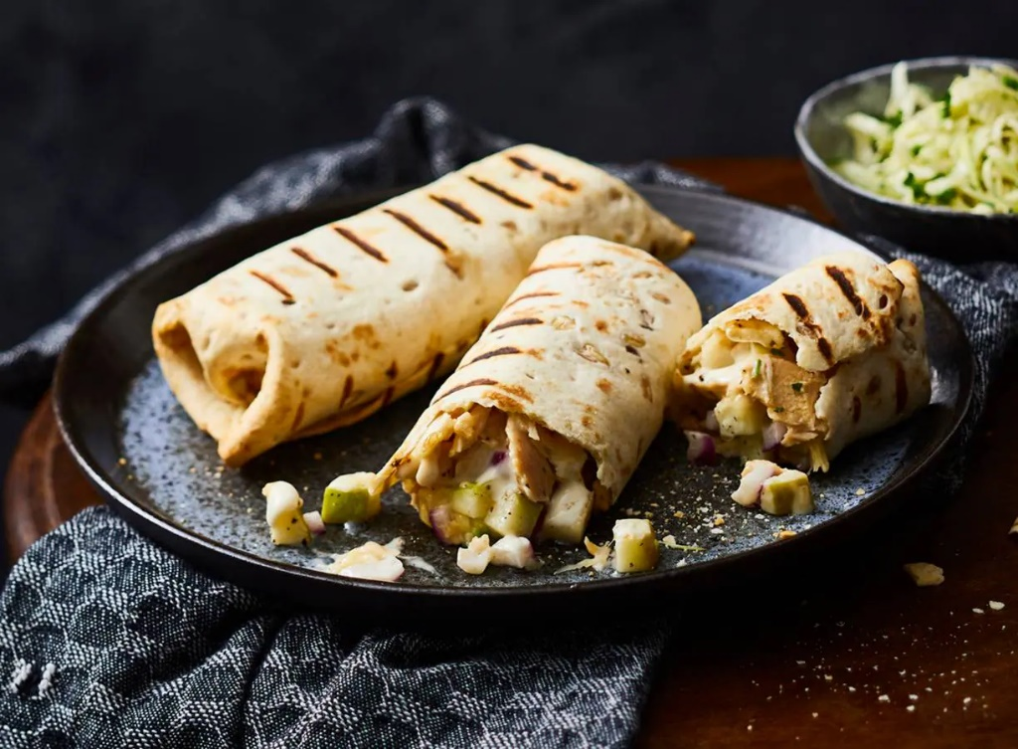

Ingrediënten: Aantal personen 4
- 2 rode uien 2 Granny Smith appels
- 2 blikken tonijn 6 el mayonaise
- 100 g geraspte Goudse oude kaas 30+
- 8 meergranen wraps ½ el witte wijnazijn
- 15 g verse peterselie 400 g gesneden spitskool

Aan de slag:
Snipper de uien zeer fijn. Snijd de appels in kwarten, verwijder het klokhuis en snijd het vruchtvlees in blokjes van een ½ cm. Laat de tonijn uitlekken in een zeef en doe in een kom. Meng de tonijn met de ui, de helft van de mayonaise en de helft van de appel. Breng op smaak met peper.
Verdeel de kaas en het tonijnappelmengsel over de wraps. Vouw de onder- en bovenkant van de wraps iets over de vulling en rol de wraps zo strak mogelijk op. Gril de wraps in de grillpan 5 min. in delen. Keer halverwege.
Meng ondertussen de rest van de mayonaise met de azijn en breng op smaak met peper en eventueel zout. Snijd de peterselie fijn en meng met de rest van de appel, de spitskool en dressing. Serveer de wraps met de salade.

